Bedford » OXD
Евгений Смольников 17.08.2010
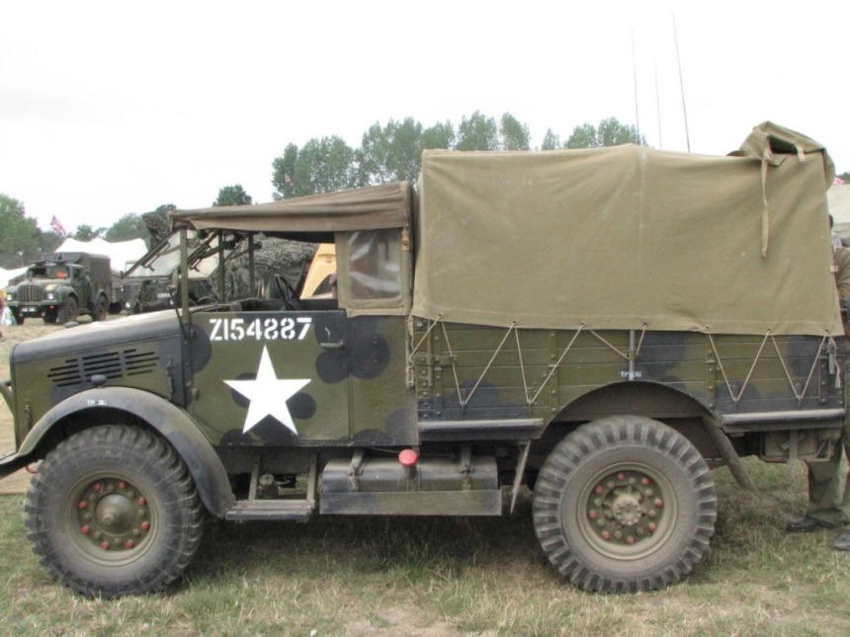
Грузовой автомобиль армейского типа Bedford OXD 30-cwt 4×2 General Servise предназначался для перевозки людей и грузов. OXD имели двухместную металлическую кабину закрытого типа. Большинство машин оснащалось металлической тентованной грузовой платформой с деревянным откидным задним бортом. Деревянные кузова были настолько редки, что, возможно, это было на фабричное производство, а реконструкция поврежденных автомобилей в полевых мастерских.

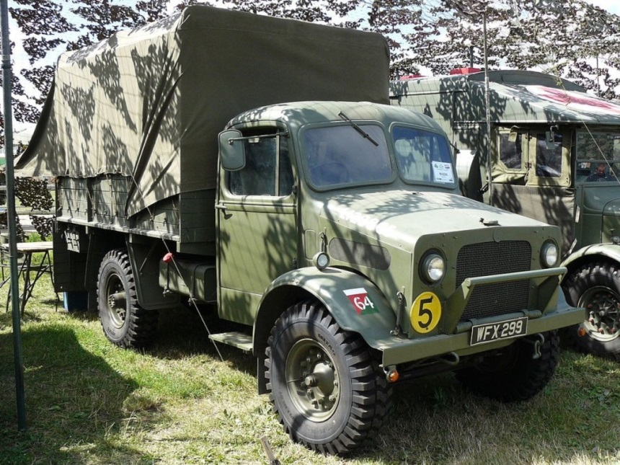
На грузовике устанавливались шести цилиндровые четырехтактные карбюраторные верхнеклапанные рядные двигатели «Bedford» мощностью 72 лошадиные силы при 3000об/мин и объемом 3919 см^{з}. топливо подавалось диафрагменным насосом из двух баков суммарной емкостью 110 литров, располагающихся под кузовом по обеим сторонам рамы. Карбюратор Solex 35RZFJ опрокинутого типа имел регулятор максимальных оборотов и устройство для пуска двигателя в холодное время года.
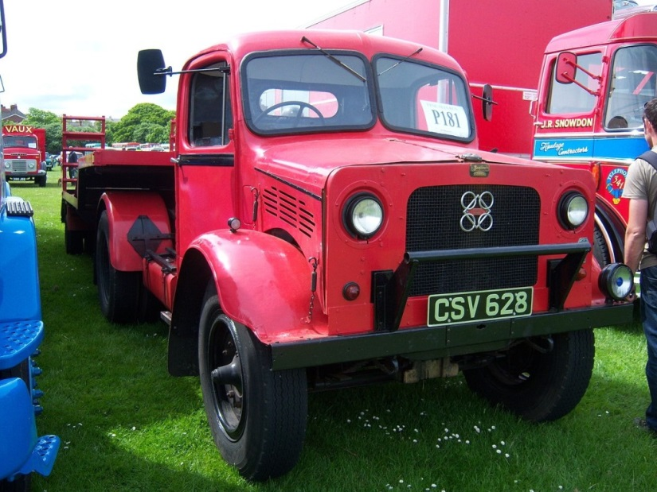
Смазка двигателя смешанной — под давлением и разбрызгиванием. Охлаждение жидкостное, с принудительной циркуляцией от центробежного насоса, смонтированного на одном валу вместе с четырех лопастным вентилятором. Радиатор трубчатого типа. Для быстрого прогрева рабочей смеси в выхлопном коллекторе находится термостат, регулировавший подогрев всасывающего коллектора. На некоторых автомобилях, кроме того, имелся термостат в системе охлаждения.
Сцепление одно-дисковое, сухое. Коробка передач механическая, четырехскоростная (4+1). На коробке передач имелся компрессор для накачивания шин. Крутящий момент на задний ведущий мост передавался карданным валом с универсальными шарнирами «Спайсер» на игольчатых подшипниках. Главная передача заднего моста состояла из двух конических шестерен и конического дифференциала. Полуоси были полностью разгруженного типа. Передний мост — управляемый, обычной конструкции. Рессоры продольные, полуэллиптические. Рулевое управление с правой стороны.
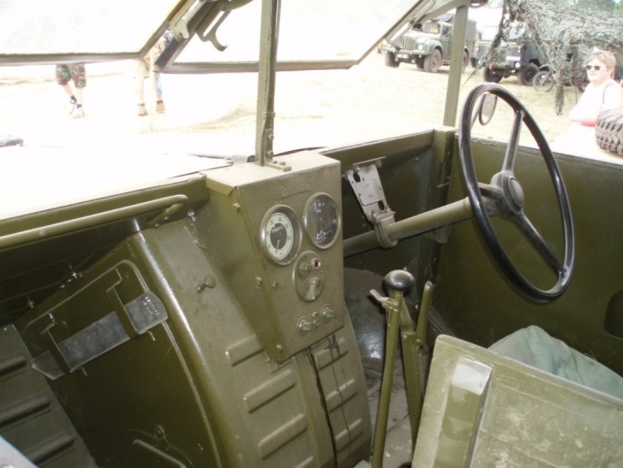
Машина оснащалась колодочными тормозами с гидравлическим приводом и вакуумным усилителем. Шины всех колес односкатные, камерные, с развитыми грунтозацепами так называемого тяжелого образца размером 10,50-16. Колея передних колес составляла 1600 мм., задних 1588 мм., база 2820 миллиметров. Машина комплектовалась цепями противоскольжения. Полная масса автомобиля без груза составляла 2850 килограмм. Из проведенного описания видно, что «Bedford» совершенную для своего времени конструкцию. Они выпускались не только в варианте бортового грузовика, но и в вариантах автоцистерны, санитарном, подвижной мастерской, штабного фургона.

